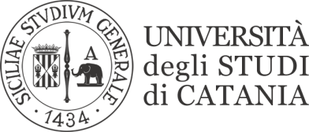

D
IPARTIMENTO DI
S
CIENZE
C
HIMICHE

Viale A
ndrea

Do
ria, 6
–

I
-
95125
Catania

Tel. +39 095 7385095
-

Fax 095 580138

Sito web:
www.dipchi.unict.it

CONSIGLIO CORSO DI LAUREA MAGISTRALE IN CHIMICA ORGANICA E BIOORGANICA

Ai Componenti del Consiglio del Corso di Laurea Magistrale in Chimica Organica e Bioorganica

La S.V. è invitata ad intervenire alla seduta che si terrà in prima convocazione Mercoledì 12 Dicembre 2018, alle ore 7.00 presso l’Aula A, ed in seconda convocazione GIOVEDI’ 13 DICEMBRE 2018, alle ore 9.30 presso l’aula A del Dipartimento di Scienze Chimiche per discutere il seguente O.d.G.:

- Comunicazioni;
- Domande studenti;
- Internazionalizzazione;
- Approvazione piani di studio A.A. 2018/2019;
- Approvazione Scheda di Monitoraggio Annuale;
- Approvazione Rapporto di Riesame Ciclico del Corso di Laurea;
- Varie ed eventuali.

Il Presidente del Corso di Laurea
Prof. C. Tringali

_______________________________________________________
IN CASO DI IMPOSSIBILITA’ AD INTERVENIRE, LA S.V. E’ PREGATA CORTESEMENTE DI FAR PERVENIRE GIUSTIFICAZIONE
Essendo impossibilitato ad intervenire alla seduta del _______________ , La prego di voler giustificare la mia assenza.
In fede _____________

